Modelado de estructuras latentes: análisis factorial aplicado a los intereses de jóvenes
Ana Milena Uribe, Alejandro Quintero, Francisco Mario Campo y Pablo Stevens Casilimas
Politécnico Grancolombiano
Inferencia Avanzada y Análisis Multivariado - Unidad 2
Jaime Edison Rojas Mora
Octubre de 2026

Resumen
Se examinó la estructura latente de los intereses de jóvenes mediante 32 ítems ordinales del bloque Hobbies e intereses de la Young People Survey. De 1.010 registros originales, 886 casos completos se dividieron aleatoriamente, con semilla 2026, en una submuestra para análisis factorial exploratorio (AFE; n = 443) y otra para análisis factorial confirmatorio (AFC; n = 443). La matriz fue factorizable (KMO = 0,716; Bartlett χ²(496) = 5.800,377, p < 0,001). El análisis paralelo policórico sugirió ocho factores; se compararon soluciones de cuatro, seis y ocho factores mediante mínimos residuales y rotación oblicua. La solución de cuatro factores retuvo 14 indicadores, explicó 54,4 % de la varianza y fue la única estructura que produjo un AFC admisible. Sin embargo, el ajuste WLSMV fue insuficiente, χ²(72) = 314,225, p < 0,001, CFI = 0,854, TLI = 0,816, RMSEA = 0,100 y SRMR = 0,084. La sensibilidad con MLR mejoró los índices absolutos (RMSEA = 0,074; SRMR = 0,069), aunque CFI y TLI permanecieron por debajo de 0,90. Solo Ciencias de la vida cumplió simultáneamente los criterios de fiabilidad compuesta y varianza media extraída; HTMT máximo = 0,369. La estructura de cuatro factores se interpreta como una propuesta provisional, no como una validación definitiva.
Palabras clave: análisis factorial exploratorio, análisis factorial confirmatorio, WLSMV, intereses, validez de constructo

Modelado de estructuras latentes: análisis factorial aplicado a los intereses de jóvenes
Los intereses constituyen disposiciones relativamente estables que orientan la atención hacia actividades, dominios de conocimiento y contextos ocupacionales. Debido a que no se observan directamente, suelen medirse mediante conjuntos de preferencias específicas. El análisis factorial permite evaluar si esas respuestas pueden explicarse por un número menor de dimensiones latentes y, en consecuencia, facilita la interpretación y reducción de instrumentos (Brown, 2015; Yong & Pearce, 2013).
El análisis factorial exploratorio se emplea para identificar patrones sin imponer una estructura completa de antemano, mientras que el análisis factorial confirmatorio permite contrastar un modelo de medición explícito en el que cada indicador se vincula con un factor determinado (Kline, 2023). Cuando los ítems son ordinales, el uso de correlaciones policóricas y estimadores robustos para variables categóricas resulta más coherente que tratarlos automáticamente como continuos normales.
La literatura vocacional ofrece referentes para interpretar intereses. Holland (1997) propuso seis orientaciones RIASEC, y Su et al. (2009) documentaron el eje personas-cosas como una dimensión transversal. El presente trabajo no pretende reproducir RIASEC, porque el conjunto de datos no fue diseñado como una escala RIASEC completa; esas teorías se utilizan únicamente como marcos de interpretación.
El objetivo general fue evaluar la estructura latente de los intereses mediante AFE y AFC con muestras independientes. Los objetivos específicos fueron: (a) comprobar la factibilidad factorial; (b) determinar y comparar soluciones de cuatro, seis y ocho factores; (c) depurar ítems mediante criterios explícitos; (d) especificar modelos confirmatorios derivados directamente del AFE; y (e) evaluar ajuste, fiabilidad, validez convergente y validez discriminante.
Método
Fuente de datos y participantes
Se utilizó Young People Survey, publicada por Sabo (s. f.). La base contiene 1.010 registros y 150 variables. Para esta actividad se seleccionó el bloque completo Hobbies e intereses, comprendido entre History y Pets. El bloque incluye 32 ítems ordinales con respuestas de 1 a 5. El archivo responses.csv contiene los datos y columns.csv documenta la correspondencia entre preguntas y nombres abreviados.
Tratamiento de datos faltantes
Ciento veinticuatro registros presentaron al menos una respuesta faltante en los 32 ítems. Se aplicó eliminación por lista y quedaron 886 casos completos, equivalentes al 87,7 % de la base original. Esta decisión evita combinar matrices con diferentes tamaños efectivos, pero puede introducir sesgo si los casos excluidos difieren de los incluidos. La limitación se reconoce y se recomienda evaluar mecanismos de ausencia en estudios posteriores.
Tabla 1
Flujo de la muestra
Etapa | n
Registros originales | 1.010
Con al menos un faltante | 124
Casos completos | 886
Submuestra AFE | 443
Submuestra AFC | 443
Nota. La partición se realizó con semilla 2026 después de seleccionar los casos completos.
Estrategia de validación
La muestra analítica se dividió antes de ejecutar el AFE: 443 casos se reservaron para descubrir y depurar la estructura y 443 para contrastarla. La submuestra AFC no se utilizó para seleccionar el número de factores ni para eliminar indicadores. Esta separación reduce la capitalización del azar, aunque no sustituye una validación externa en otra población.
Procedimiento analítico
La factibilidad se evaluó con KMO, MSA individuales y Bartlett. El número de factores se examinó mediante análisis paralelo policórico. El AFE empleó mínimos residuales y rotación oblicua oblimin. En cada iteración se conservó un ítem si cumplía carga principal ≥ 0,40, carga secundaria < 0,35, diferencia entre cargas ≥ 0,20 y comunalidad ≥ 0,25. Se compararon soluciones de cuatro, seis y ocho factores.
La sintaxis AFC se generó automáticamente desde cada solución AFE. Los modelos se estimaron con WLSMV, apropiado para indicadores ordinales. Se clasificó una solución como impropia si presentaba varianzas residuales negativas, cargas estandarizadas absolutas mayores que 1 o R² mayores que 1. Se reportaron χ², CFI, TLI, RMSEA y SRMR; MLR se utilizó como sensibilidad. La fiabilidad se evaluó mediante CR, la convergencia mediante AVE y la discriminación mediante HTMT (Fornell & Larcker, 1981; Hu & Bentler, 1999; Kline, 2023).
Resultados
Factibilidad y número de factores
El KMO global fue 0.716. Las MSA individuales oscilaron entre 0.627 y 0.813. Bartlett fue significativo, χ²(496) = 5,800.377, p < 0,001, por lo que se rechazó la hipótesis de una matriz de identidad.
Figura 1
Varianza explicada por las soluciones exploratorias
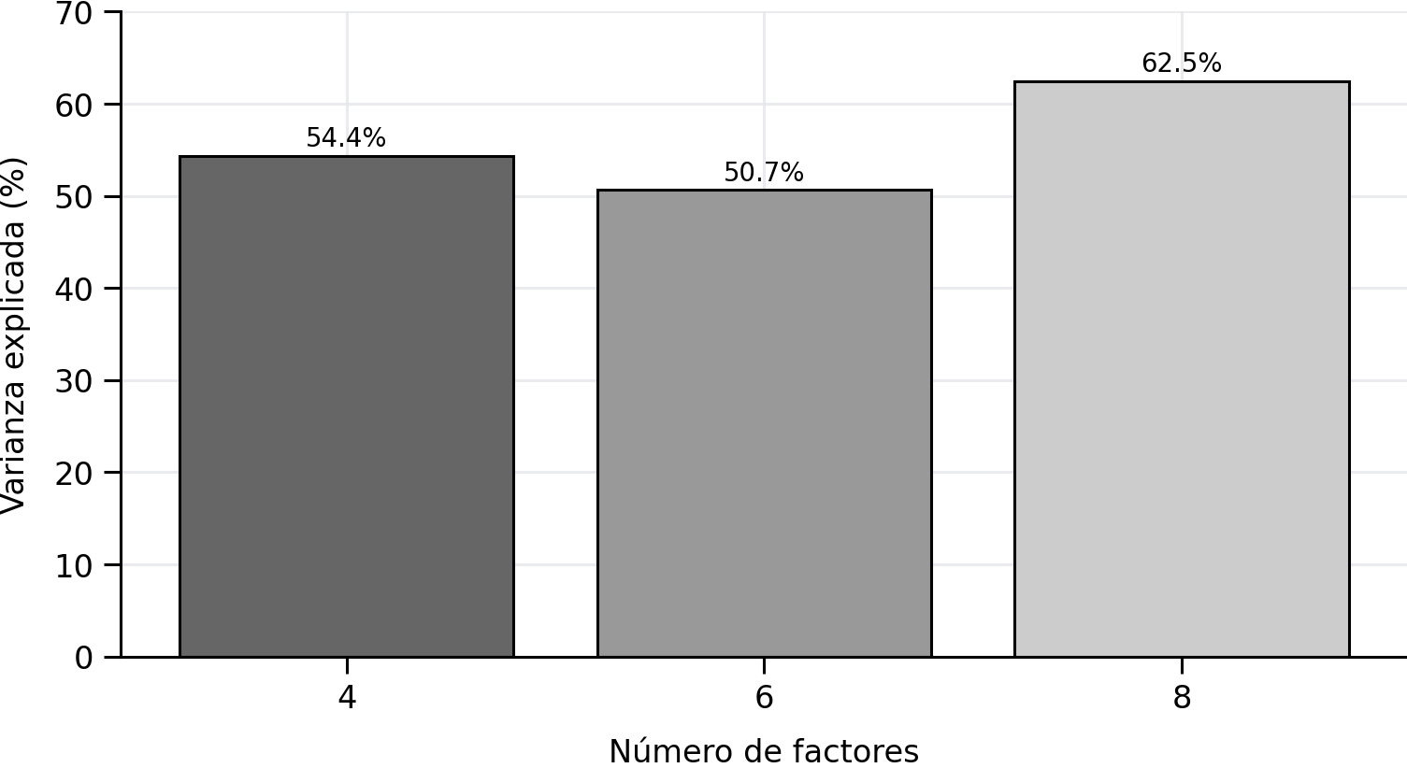
Nota. La solución de ocho factores explica más varianza, pero contiene un factor con un solo indicador y no es elegible para AFC.
Tabla 2
Comparación de soluciones AFE
Factores | Ítems | Varianza | Incumplimientos | Mínimo por factor | Elegible AFC
4 | 14 | 54.4 % | 0 | 2 | Sí
6 | 23 | 50.7 % | 0 | 2 | Sí
8 | 18 | 62.5 % | 0 | 1 | No
Nota. Todos los incumplimientos se evaluaron después de la depuración iterativa.
El análisis paralelo sugirió ocho factores. La solución de ocho factores retuvo 18 ítems y explicó 62,5 % de la varianza, pero al menos un factor quedó con un solo indicador. Las soluciones de cuatro y seis factores convergieron sin incumplimientos y mantuvieron al menos dos indicadores por factor. F4 fue más parsimoniosa y posteriormente fue la única que produjo un AFC admisible.
Solución exploratoria de cuatro factores
Figura 2
Matriz de cargas del AFE de cuatro factores
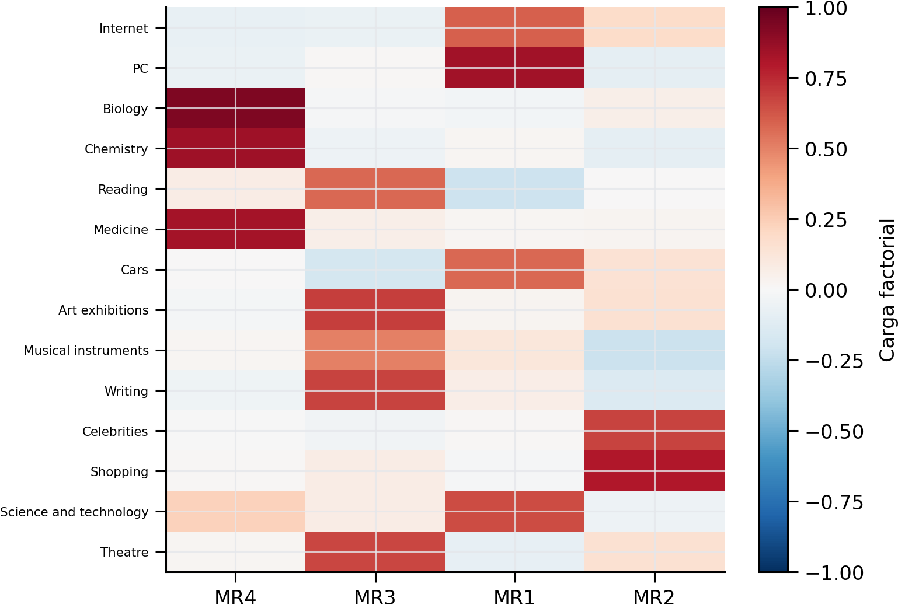
Nota. Extracción por mínimos residuales y rotación oblicua. Los colores representan magnitud y signo de las cargas.
Tabla 3
Composición del modelo de medición F4
Factor | Denominación | Indicadores
F1 | Ciencias de la vida | Biología, Química, Medicina
F2 | Arte y cultura | Arte/exposiciones, Escritura, Teatro, Lectura, Instrumentos musicales
F3 | Tecnología y orientación técnico-mecánica | Computación, Ciencia y tecnología, Internet, Autos
F4 | Consumo y estilo de vida | Compras, Vida de celebridades
Nota. F4 cuenta con dos indicadores; sus cargas se restringieron a igualdad en el AFC para asegurar identificación.
F1 representa intereses biosanitarios. F2 reúne actividades de creación y consumo cultural. F3 combina tecnologías digitales y un componente técnico-mecánico; Autos amplía el contenido del constructo y obliga a una interpretación prudente. F4 refleja consumo y estilo de vida, pero su cobertura es limitada por depender de dos indicadores.
Análisis factorial confirmatorio
Tabla 4
Comparación de modelos AFC
Modelo | Estado | χ² (gl) | CFI | TLI | RMSEA | SRMR
F4 | Admisible | 314,225 (72) | 0,854 | 0,816 | 0,100 | 0,084
F6 | Impropio | 855,535 (216) | 0,739 | 0,694 | 0,097 | 0,091
F8 | No ejecutado | - | - | - | - | -
Nota. F6 presentó una solución impropia. F8 no se ejecutó porque contenía un factor con menos de dos indicadores.
F4 fue el único modelo admisible. No obstante, la admisibilidad no equivale a ajuste satisfactorio. CFI y TLI quedaron por debajo de 0,90; RMSEA alcanzó 0,100 y SRMR 0,084. En conjunto, el modelo recibió apoyo parcial y no se consideró validado de forma definitiva.
Figura 3
Sensibilidad del ajuste por estimador
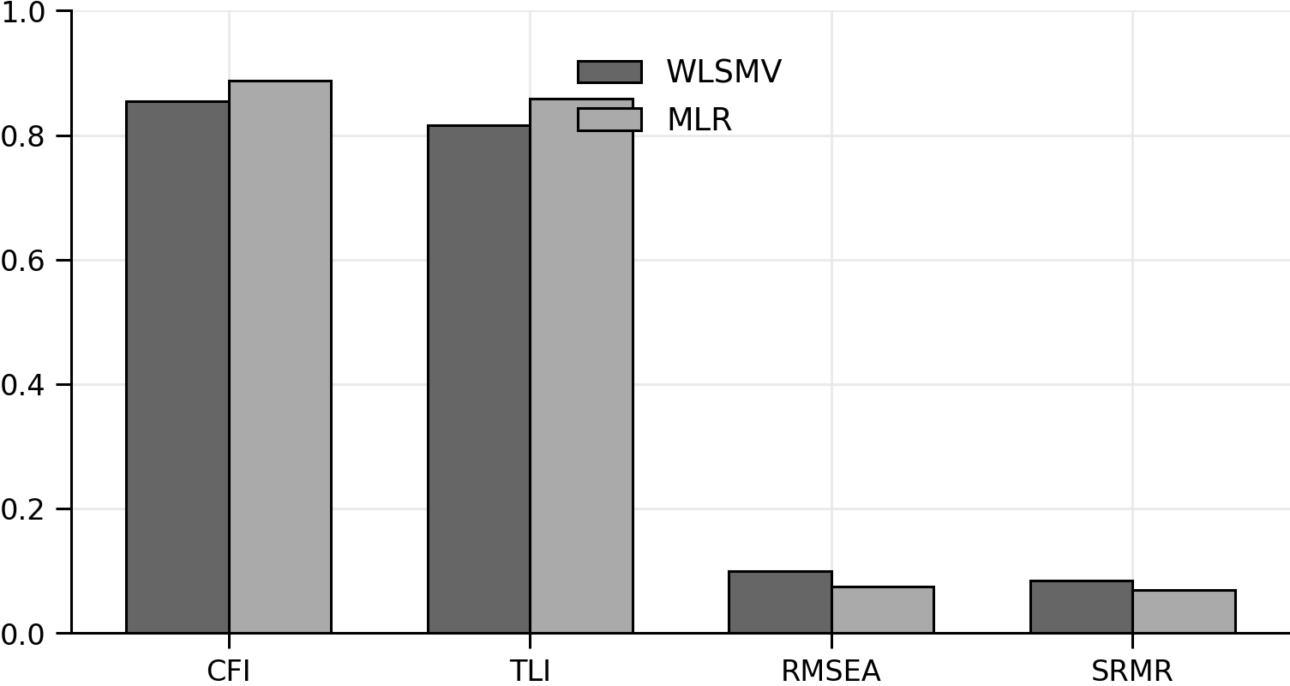
Nota. WLSMV fue el estimador principal. MLR se utilizó como sensibilidad; mejoró RMSEA y SRMR, pero CFI y TLI permanecieron por debajo de 0,90.
Tabla 5
Cargas estandarizadas del modelo F4
Factor | Indicador | Carga | R² | z | p
F1 | Biology | 0.952 | 0.905 | 50.57 | < 0,001
F1 | Chemistry | 0.785 | 0.617 | 31.35 | < 0,001
F1 | Medicine | 0.804 | 0.646 | 32.35 | < 0,001
F2 | Art.exhibitions | 0.775 | 0.601 | 23.10 | < 0,001
F2 | Writing | 0.593 | 0.351 | 12.94 | < 0,001
F2 | Theatre | 0.763 | 0.582 | 24.65 | < 0,001
F2 | Reading | 0.659 | 0.435 | 15.69 | < 0,001
F2 | Musical.instruments | 0.482 | 0.232 | 9.18 | < 0,001
F3 | PC | 0.933 | 0.871 | 13.89 | < 0,001
F3 | Science.and.technology | 0.445 | 0.198 | 8.16 | < 0,001
F3 | Internet | 0.537 | 0.288 | 9.03 | < 0,001
F3 | Cars | 0.490 | 0.240 | 7.69 | < 0,001
F4 | Shopping | 0.729 | 0.532 | 27.26 | < 0,001
F4 | Celebrities | 0.729 | 0.532 | 27.26 | < 0,001
Nota. Todas las cargas libres fueron significativas. R² se calculó como el cuadrado de la carga estandarizada.
Las cargas oscilaron entre 0,445 y 0,952. Ciencia y tecnología fue el indicador más débil de F3, mientras Biología fue el indicador más fuerte de F1. La significación de las cargas no compensa el ajuste global insuficiente.
Fiabilidad y validez
Figura 4
Fiabilidad compuesta y varianza media extraída
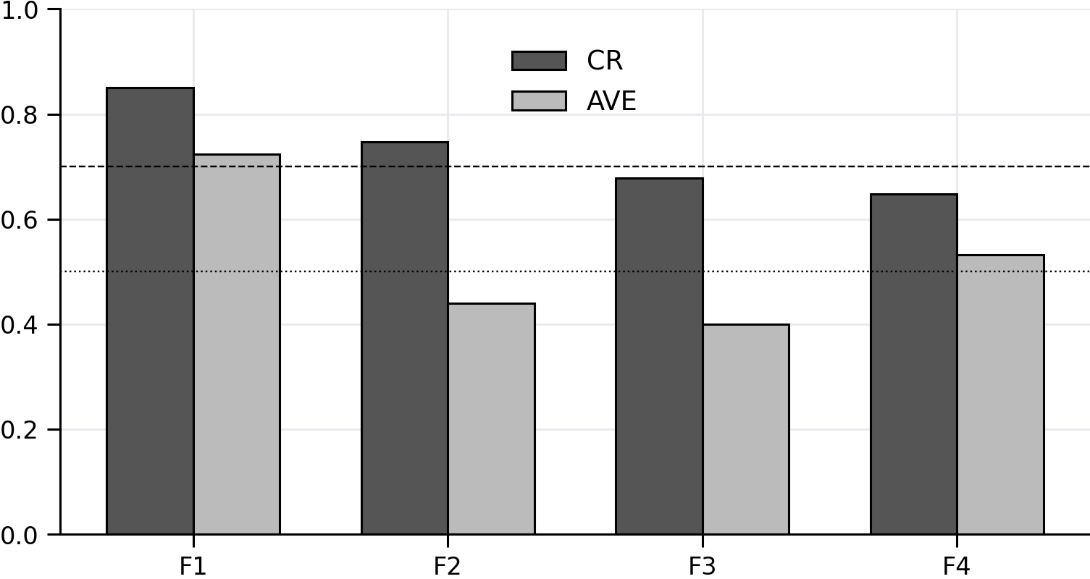
Nota. Las líneas de referencia indican CR = 0,70 y AVE = 0,50.
Tabla 6
Fiabilidad y validez convergente
Factor | CR | AVE | Decisión
F1 | 0.850 | 0.723 | Cumple ambos criterios
F2 | 0.747 | 0.440 | Evidencia parcial
F3 | 0.678 | 0.399 | Evidencia parcial
F4 | 0.647 | 0.532 | Evidencia parcial
Nota. CR ≥ 0,70 y AVE ≥ 0,50 se utilizaron como referencias interpretativas.
Solo F1 cumplió simultáneamente CR y AVE. F2 mostró CR adecuada, pero AVE inferior a 0,50. F3 no alcanzó ninguno de los criterios. F4 alcanzó AVE, pero no CR y quedó limitado por dos indicadores. El HTMT máximo fue 0,369, lo que respalda la diferenciación entre factores.
Discusión
Los resultados muestran que el bloque de intereses contiene una estructura multidimensional, pero la solución con mayor respaldo exploratorio no se tradujo automáticamente en un modelo confirmatorio satisfactorio. El análisis paralelo sugirió ocho factores, aunque esa estructura dejó un factor con un solo indicador. La solución de seis factores fue impropia en AFC. F4 fue la única admisible, pero sus índices de ajuste indican que todavía omite relaciones relevantes.
Ciencias de la vida fue la dimensión más sólida. Arte y cultura obtuvo fiabilidad aceptable, aunque la convergencia fue insuficiente. Tecnología y orientación técnico-mecánica presentó la mayor tensión conceptual: Computación, Internet y Ciencia y tecnología forman un núcleo digital, mientras Autos incorpora un componente mecánico. Consumo y estilo de vida mostró AVE adecuada, pero CR baja y cobertura limitada.
La estructura guarda afinidades parciales con el tipo Artístico y con intereses Investigadores/Realistas de Holland (1997), pero no reproduce las seis categorías RIASEC. El eje personas-cosas descrito por Su et al. (2009) ofrece una interpretación plausible para la oposición entre contenidos artísticos, tecnológicos y de consumo, aunque esa comparación debe considerarse conceptual y no una prueba de equivalencia entre instrumentos.
La comparación WLSMV-MLR mostró sensibilidad al estimador. MLR produjo RMSEA y SRMR aceptables, pero los índices incrementales continuaron por debajo de 0,90. Por ello, no sería metodológicamente correcto seleccionar el resultado más favorable y declarar validación. La conclusión debe considerar conjuntamente ajuste, calidad de indicadores y coherencia conceptual.
Aplicaciones
La solución puede emplearse con fines descriptivos o de investigación, por ejemplo para resumir patrones de preferencia y diseñar actividades educativas. No debe utilizarse todavía como diagnóstico individual, instrumento de orientación vocacional definitivo ni criterio para decisiones de alto impacto. Antes se requiere ampliar F3 y F4, revisar el contenido de Autos y validar la estructura en otra muestra.
Limitaciones
- La muestra no es probabilística y procede de un contexto específico.
- La eliminación por lista excluyó 124 registros y puede introducir sesgo.
- F4 depende de dos indicadores y requiere ampliación.
- El ajuste WLSMV fue insuficiente y la sensibilidad MLR no resolvió los índices incrementales.
- La validación se realizó en una submuestra independiente del mismo conjunto, no en una muestra externa.
Conclusiones
El estudio cumplió el flujo exploratorio-confirmatorio con tratamiento ordinal, muestras separadas y controles de admisibilidad. La solución F4 fue la única estructura confirmatoria admisible, pero su ajuste fue insuficiente. Por tanto, se acepta como propuesta provisional y no como validación definitiva.
La evidencia más sólida correspondió a Ciencias de la vida. La validez discriminante fue favorable, pero la fiabilidad y la convergencia fueron desiguales. La mejora del instrumento debe centrarse en nuevos indicadores para Tecnología y orientación técnico-mecánica y Consumo y estilo de vida, seguida de una nueva validación externa.
Referencias
Brown, T. A. (2015). Confirmatory factor analysis for applied research (2nd ed.). Guilford Press.
Browne, M. W., & Cudeck, R. (1993). Alternative ways of assessing model fit. In K. A. Bollen & J. S. Long (Eds.), Testing structural equation models (pp. 136-162). Sage.
Fornell, C., & Larcker, D. F. (1981). Evaluating structural equation models with unobservable variables and measurement error. Journal of Marketing Research, 18(1), 39-50. https://doi.org/10.1177/002224378101800104
Hair, J. F., Black, W. C., Babin, B. J., & Anderson, R. E. (2010). Multivariate data analysis (7th ed.). Pearson.
Holland, J. L. (1997). Making vocational choices: A theory of vocational personalities and work environments (3rd ed.). Psychological Assessment Resources.
Horn, J. L. (1965). A rationale and test for the number of factors in factor analysis. Psychometrika, 30(2), 179-185. https://doi.org/10.1007/BF02289447
Hu, L., & Bentler, P. M. (1999). Cutoff criteria for fit indexes in covariance structure analysis. Structural Equation Modeling, 6(1), 1-55. https://doi.org/10.1080/10705519909540118
Kaiser, H. F. (1974). An index of factorial simplicity. Psychometrika, 39(1), 31-36. https://doi.org/10.1007/BF02291575
Kline, R. B. (2023). Principles and practice of structural equation modeling (5th ed.). Guilford Press.
Rojas Mora, J. E. (s. f.). Análisis factorial [Lectura fundamental, Unidad 2]. Material institucional no publicado.
Sabo, M. (s. f.). Young People Survey [Data set]. Kaggle.
Su, R., Rounds, J., & Armstrong, P. I. (2009). Men and things, women and people: A meta-analysis of sex differences in interests. Psychological Bulletin, 135(6), 859-884. https://doi.org/10.1037/a0017364
Yong, A. G., & Pearce, S. (2013). A beginner’s guide to factor analysis. Tutorials in Quantitative Methods for Psychology, 9(2), 79-94. https://doi.org/10.20982/tqmp.09.2.p079

Apéndice A. Ítems analizados y estadísticos descriptivos
Tabla A1
Descriptivos de los 32 ítems
Ítem | M | DE | Mediana | Asimetría | Faltantes
History | 3.21 | 1.27 | 3.00 | -0.10 | 2
Psychology | 3.12 | 1.25 | 3.00 | -0.06 | 5
Politics | 2.61 | 1.31 | 2.00 | 0.36 | 1
Mathematics | 2.37 | 1.34 | 2.00 | 0.58 | 3
Physics | 2.08 | 1.23 | 2.00 | 0.90 | 3
Internet | 4.18 | 0.91 | 4.00 | -0.90 | 4
PC | 3.13 | 1.32 | 3.00 | -0.06 | 6
Economy.Management | 2.65 | 1.34 | 2.00 | 0.33 | 5
Biology | 2.65 | 1.38 | 2.00 | 0.42 | 6
Chemistry | 2.15 | 1.36 | 2.00 | 0.98 | 10
Reading | 3.16 | 1.49 | 3.00 | -0.15 | 6
Geography | 3.10 | 1.27 | 3.00 | -0.05 | 9
Foreign.languages | 3.79 | 1.13 | 4.00 | -0.65 | 5
Medicine | 2.51 | 1.36 | 2.00 | 0.56 | 5
Law | 2.25 | 1.24 | 2.00 | 0.73 | 1
Cars | 2.66 | 1.42 | 2.00 | 0.33 | 4
Art.exhibitions | 2.59 | 1.32 | 2.00 | 0.39 | 6
Religion | 2.26 | 1.32 | 2.00 | 0.71 | 3
Countryside..outdoors | 3.67 | 1.20 | 4.00 | -0.64 | 7
Dancing | 2.44 | 1.43 | 2.00 | 0.57 | 3
Musical.instruments | 2.32 | 1.51 | 2.00 | 0.70 | 1
Writing | 1.89 | 1.29 | 1.00 | 1.23 | 6
Passive.sport | 3.41 | 1.40 | 4.00 | -0.35 | 15
Active.sport | 3.28 | 1.51 | 3.00 | -0.28 | 4
Gardening | 1.89 | 1.15 | 1.00 | 1.20 | 7
Celebrities | 2.35 | 1.27 | 2.00 | 0.55 | 2
Shopping | 3.26 | 1.28 | 3.00 | -0.18 | 2
Science.and.technology | 3.25 | 1.28 | 3.00 | -0.19 | 6
Theatre | 3.03 | 1.32 | 3.00 | 0.02 | 8
Fun.with.friends | 3.55 | 0.74 | 4.00 | -1.62 | 4
Adrenaline.sports | 2.93 | 1.41 | 3.00 | 0.06 | 3
Pets | 3.33 | 1.54 | 4.00 | -0.33 | 4
Nota. Estadísticos calculados sobre los 886 casos completos; faltantes corresponde a la base original.

Apéndice B. Comparación de soluciones y depuración
Tabla B1
Comparación final AFE
Factores | Ítems | Varianza | Incumplimientos | Mínimo | Elegible
4 | 14 | 54.4 % | 0 | 2 | Sí
6 | 23 | 50.7 % | 0 | 2 | Sí
8 | 18 | 62.5 % | 0 | 1 | No
Tabla B2
Bitácora de depuración
Solución | Iter. | Ítem eliminado | Carga principal | Carga secundaria | h²
4 | 1 | Geography | 0.287 | 0.281 | 0.171
4 | 2 | Countryside..outdoors | 0.250 | 0.190 | 0.144
4 | 3 | Law | 0.401 | 0.371 | 0.287
4 | 4 | Passive.sport | 0.332 | 0.192 | 0.136
4 | 5 | Physics | 0.491 | 0.458 | 0.645
4 | 6 | Gardening | 0.330 | 0.217 | 0.223
4 | 7 | Politics | 0.426 | 0.370 | 0.287
4 | 8 | Economy.Management | 0.346 | 0.226 | 0.174
4 | 9 | Mathematics | 0.358 | 0.315 | 0.243
4 | 10 | Dancing | 0.399 | 0.373 | 0.381
4 | 11 | Foreign.languages | 0.367 | 0.197 | 0.189
4 | 12 | Fun.with.friends | 0.416 | 0.324 | 0.272
4 | 13 | Pets | 0.388 | 0.172 | 0.188
4 | 14 | History | 0.447 | 0.182 | 0.207
4 | 15 | Active.sport | 0.423 | 0.203 | 0.207
4 | 16 | Religion | 0.409 | 0.146 | 0.206
4 | 17 | Psychology | 0.446 | 0.082 | 0.215
4 | 18 | Adrenaline.sports | 0.490 | 0.156 | 0.237
6 | 1 | Geography | 0.271 | 0.146 | 0.172
6 | 2 | Pets | 0.309 | 0.209 | 0.188
6 | 3 | Gardening | 0.293 | 0.257 | 0.240
6 | 4 | Foreign.languages | 0.367 | 0.320 | 0.272
6 | 5 | Passive.sport | 0.316 | 0.105 | 0.146
6 | 6 | Dancing | 0.391 | 0.352 | 0.431
6 | 7 | Psychology | 0.400 | 0.307 | 0.310
6 | 8 | Science.and.technology | 0.442 | 0.294 | 0.430
6 | 9 | Economy.Management | 0.428 | 0.284 | 0.398
8 | 1 | Religion | 0.267 | 0.221 | 0.259
8 | 2 | Psychology | 0.303 | 0.298 | 0.293
8 | 3 | Foreign.languages | 0.282 | 0.252 | 0.287
8 | 4 | Pets | 0.280 | 0.217 | 0.235
8 | 5 | Geography | 0.301 | 0.199 | 0.212
8 | 6 | Countryside..outdoors | 0.307 | 0.258 | 0.251
8 | 7 | Gardening | 0.354 | 0.319 | 0.296
8 | 8 | Dancing | 0.390 | 0.390 | 0.579
8 | 9 | Passive.sport | 0.291 | 0.112 | 0.138
8 | 10 | Economy.Management | 0.418 | 0.340 | 0.445
8 | 11 | Fun.with.friends | 0.456 | 0.351 | 0.369
8 | 12 | Science.and.technology | 0.394 | 0.349 | 0.504
8 | 13 | Reading | 0.465 | 0.334 | 0.545
8 | 14 | PC | 0.417 | 0.269 | 0.599

Apéndice C. Parámetros confirmatorios y calidad del constructo
Tabla C1
Parámetros estandarizados del modelo F4
Factor | Ítem | Carga | EE | z | R²
F1 | Biology | 0.952 | 0.019 | 50.57 | 0.905
F1 | Chemistry | 0.785 | 0.025 | 31.35 | 0.617
F1 | Medicine | 0.804 | 0.025 | 32.35 | 0.646
F2 | Art.exhibitions | 0.775 | 0.034 | 23.10 | 0.601
F2 | Writing | 0.593 | 0.046 | 12.94 | 0.351
F2 | Theatre | 0.763 | 0.031 | 24.65 | 0.582
F2 | Reading | 0.659 | 0.042 | 15.69 | 0.435
F2 | Musical.instruments | 0.482 | 0.052 | 9.18 | 0.232
F3 | PC | 0.933 | 0.067 | 13.89 | 0.871
F3 | Science.and.technology | 0.445 | 0.055 | 8.16 | 0.198
F3 | Internet | 0.537 | 0.059 | 9.03 | 0.288
F3 | Cars | 0.490 | 0.064 | 7.69 | 0.240
F4 | Shopping | 0.729 | 0.027 | 27.26 | 0.532
F4 | Celebrities | 0.729 | 0.027 | 27.26 | 0.532
Tabla C2
Fiabilidad compuesta y AVE
Factor | CR | AVE
F1 | 0.850 | 0.723
F2 | 0.747 | 0.440
F3 | 0.678 | 0.399
F4 | 0.647 | 0.532
Nota. El archivo resultados/33_HTMT_modelo_final.csv contiene la matriz HTMT completa; su valor máximo fue 0,369.

